Raport 2: Wzorce projektowe
HairSalon Booking - aktualny kod po refaktoryzacji stylistycznej

Identyfikacja raportu
Nazwa przedmiotu | [wpisz nazwe przedmiotu]
Grupa | [wpisz grupe]
Rok akademicki | [wpisz rok akademicki]
Student 1 | Wiktor Gochnio, nr indeksu: [wpisz numer indeksu]
Student 2 | [imie i nazwisko], nr indeksu: [wpisz numer indeksu]
Prowadzacy | [wpisz prowadzacego, jesli wymagane]
Data przygotowania | 18.05.2026

1. Tytul projektu
HairSalon Booking - backend aplikacji salonu fryzjerskiego do umawiania wizyt.

2. Cel projektu
Celem raportu jest pokazanie, jakie wzorce projektowe zostaly uzyte w aktualnym kodzie aplikacji oraz jak widac je w Visual Studio. Kod zostal przepisany w bardziej klasycznym stylu C#, zgodnym z przykladami z prezentacji: jawne konstruktory, klasy zamiast rekordow DTO, blokowe namespace oraz klasyczne zdarzenia.

3. Zalozenia projektu
Warstwa | Odpowiedzialnosc | Uzyte wzorce
HairSalon.Booking.Api | Kontrolery, konfiguracja, integracje Azure | Dependency Injection, Adapter, Repository
HairSalon.Booking.Core | Modele, logika biznesowa, zdarzenia | Facade, Factory Method, Observer/Event, Iterator
HairSalon.Booking.Functions | Przetwarzanie kolejki i email | Adapter, Options Pattern, event-driven processing

- Kontrolery nie tworza bezposrednio klientow Azure SDK.
- Dostep do bazy ukrywa interfejs IBookingRepository.
- Proces rezerwacji jest zebrany w AppointmentBookingFacade.
- Po utworzeniu wizyty aplikacja publikuje zdarzenie, a osobne handlery reaguja niezaleznie.
- Fabryka tworzy typy domenowe w jednym miejscu.
- Iterator udostepnia sloty dostepnosci jako kolekcje IEnumerable.

4. Funkcjonalnosc
Funkcjonalnosc | Wzorzec | Jak pomaga
Tworzenie wizyty | Facade | Kontroler wywoluje jedna metode BookAsync zamiast znac caly proces rezerwacji.
CRUD w Cosmos DB | Repository | Kontrolery korzystaja z interfejsu, a nie z Cosmos SDK.
Reakcje po rezerwacji | Observer/Event + Handler | Mail, SignalR i Blob Storage sa uruchamiane jako oddzielne reakcje.
Tworzenie encji | Factory Method | Jeden punkt tworzenia obiektow domenowych.
Wolne terminy | Iterator | Sloty terminow sa przechodzone jak zwykla kolekcja.
Azure Blob/Queue/Email/SignalR | Adapter | Szczegoly SDK Azure sa ukryte za klasami infrastruktury.
Konfiguracja sekretow | Options Pattern | Klasy pobieraja opcje z konfiguracji zamiast czytac recznie appsettings.

[MIEJSCE NA ZRZUT EKRANU]
Wstaw ekran Visual Studio z aktualna struktura projektu.
Zrzut 1. Solution Explorer z projektami Api, Core i Functions.

[MIEJSCE NA ZRZUT EKRANU]
Wstaw ekran z endpointami Customers, Hairdressers, Appointments, SalonServices.
Zrzut 2. Swagger pokazujacy kontrolery CRUD.

5. Przygotowanie projektu

5.1 Facade
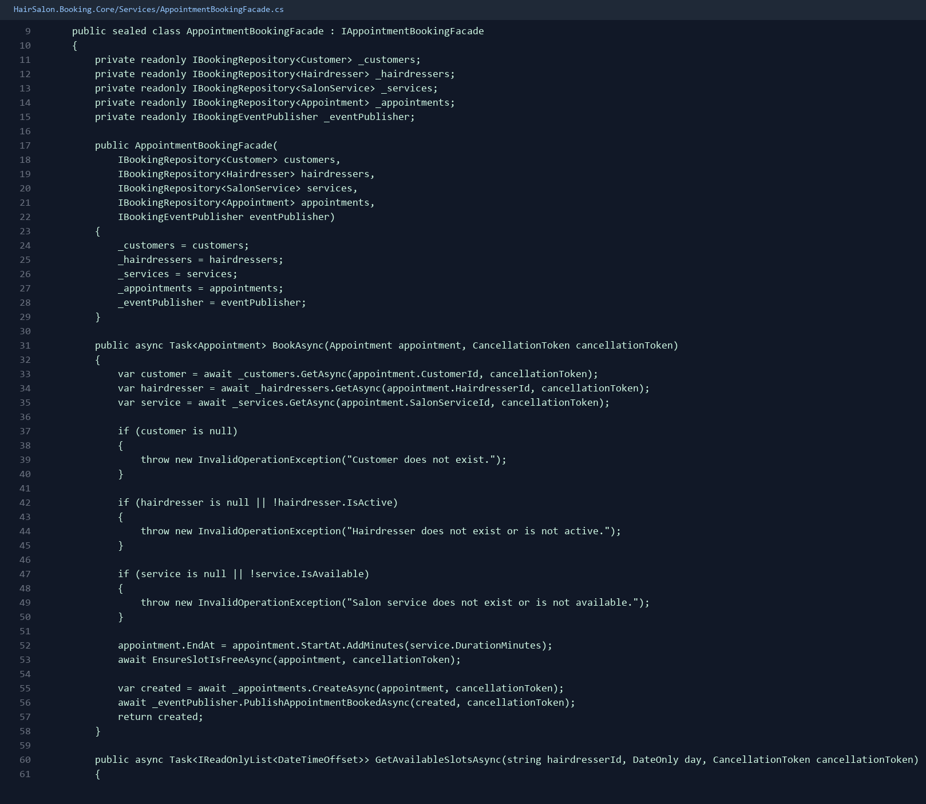
Zrzut kodu 1. Facade - AppointmentBookingFacade.
Facade udostepnia jedna metode BookAsync. W srodku koordynuje pobranie danych, walidacje, sprawdzenie terminu, zapis i publikacje zdarzenia.

5.2 Repository
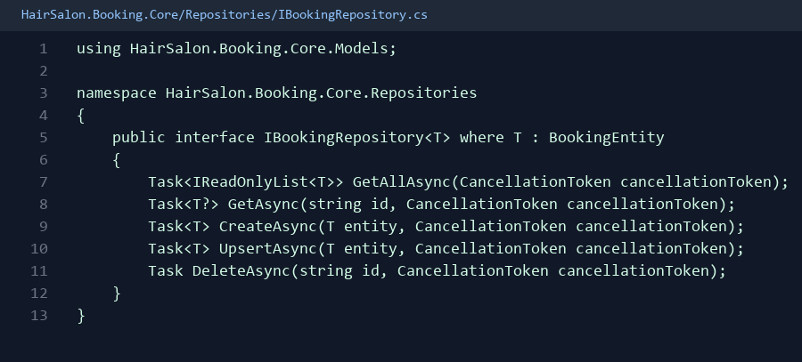
Zrzut kodu 2. Interfejs Repository.
Interfejs okresla kontrakt dla operacji CRUD. Kontrolery moga korzystac z repozytorium bez wiedzy, czy dane sa w Cosmos DB, czy w pamieci.
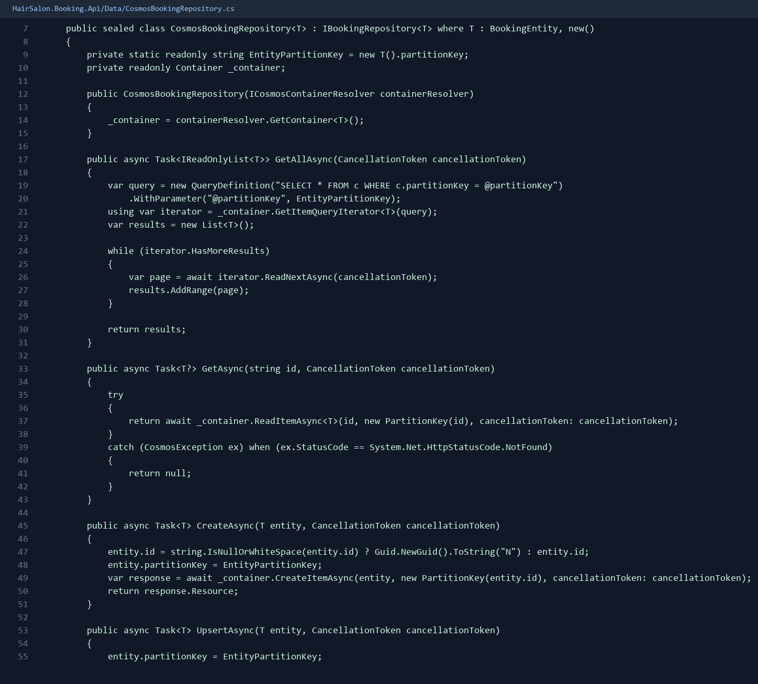
Zrzut kodu 3. Implementacja Repository dla Cosmos DB.
CosmosBookingRepository implementuje IBookingRepository i ukrywa szczegoly Azure Cosmos DB.

5.3 Observer/Event oraz Handler
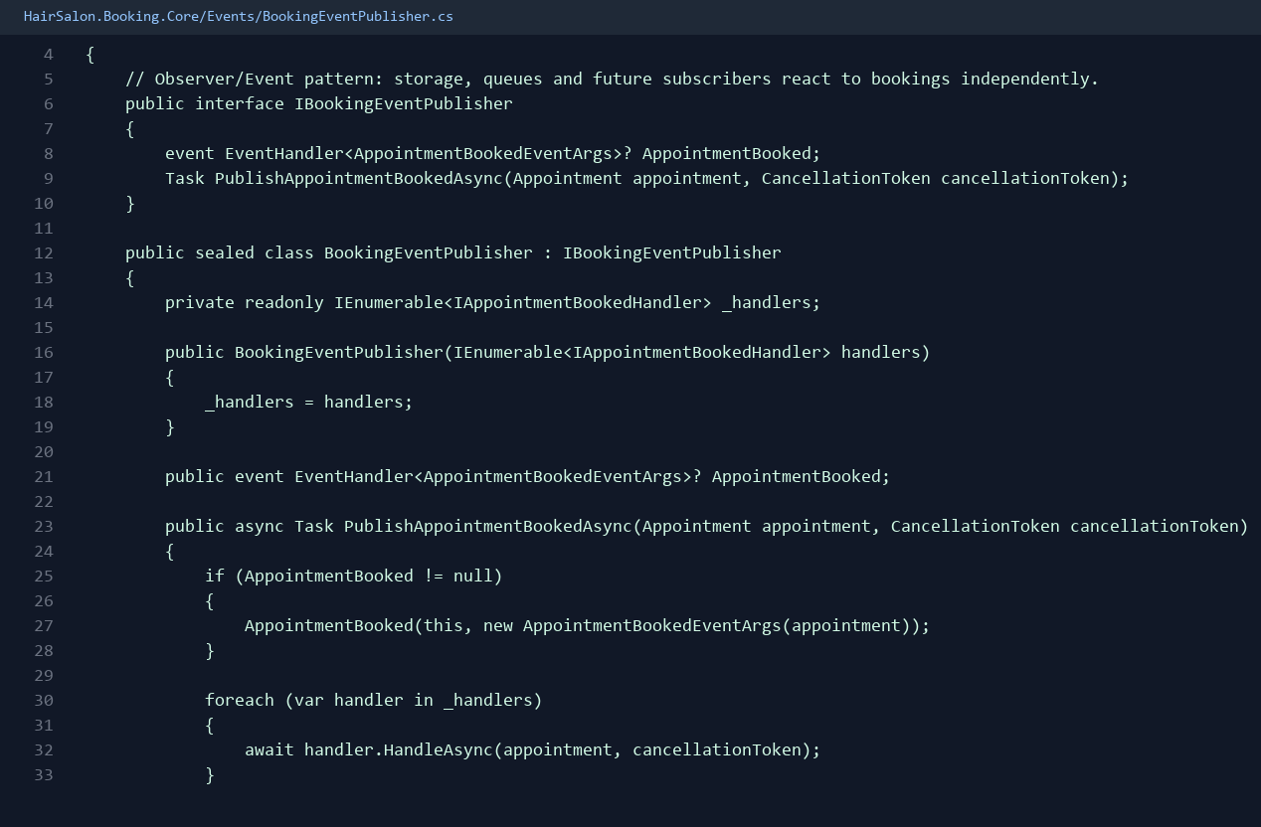
Zrzut kodu 4. Observer/Event - BookingEventPublisher.
Publisher posiada event AppointmentBooked i liste handlerow. Po utworzeniu wizyty powiadamia zainteresowane elementy systemu.
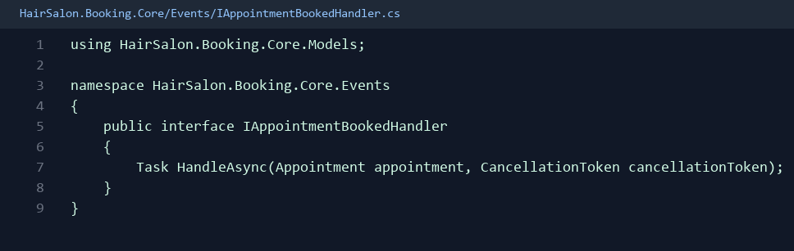
Zrzut kodu 5. Handler zdarzenia wizyty.
Interfejs pozwala dodawac kolejne reakcje na utworzenie wizyty bez przepisywania fasady.
Handler | Efekt po utworzeniu wizyty
AzureBlobAppointmentSummaryHandler | Tworzy plik tekstowy z podsumowaniem wizyty w Blob Storage.
AzureQueueAppointmentBookedHandler | Wysyla komunikat do booking-notifications.
SignalRAppointmentBookedHandler | Wysyla powiadomienie realtime do klientow SignalR.

5.4 Factory Method
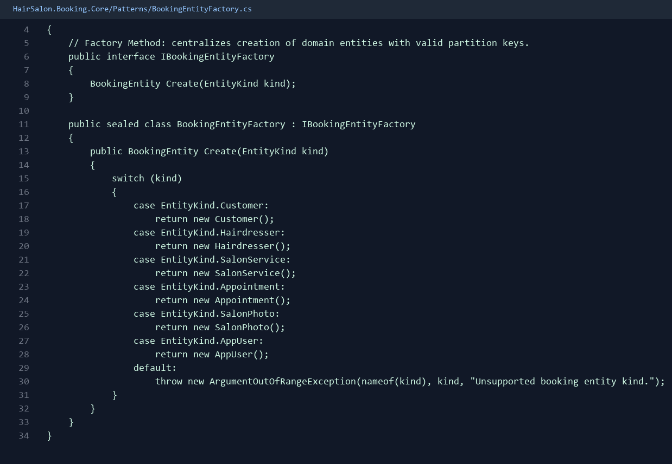
Zrzut kodu 6. Factory Method - BookingEntityFactory.
Fabryka tworzy obiekty domenowe na podstawie EntityKind. Zastosowano klasyczny switch, podobny do przykladow z prezentacji.

5.5 Iterator
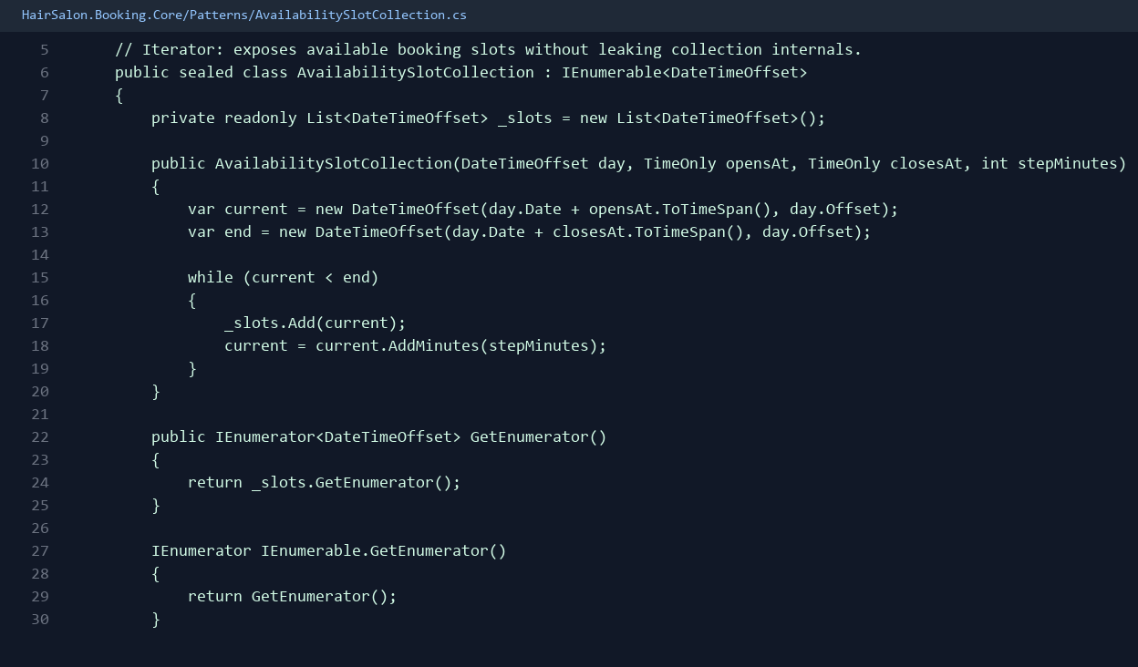
Zrzut kodu 7. Iterator - AvailabilitySlotCollection.
Kolekcja slotow implementuje IEnumerable<DateTimeOffset>, wiec mozna po niej przechodzic w petlach i zapytaniach LINQ bez ujawniania szczegolow listy.

5.6 Dependency Injection, Adapter i Options Pattern
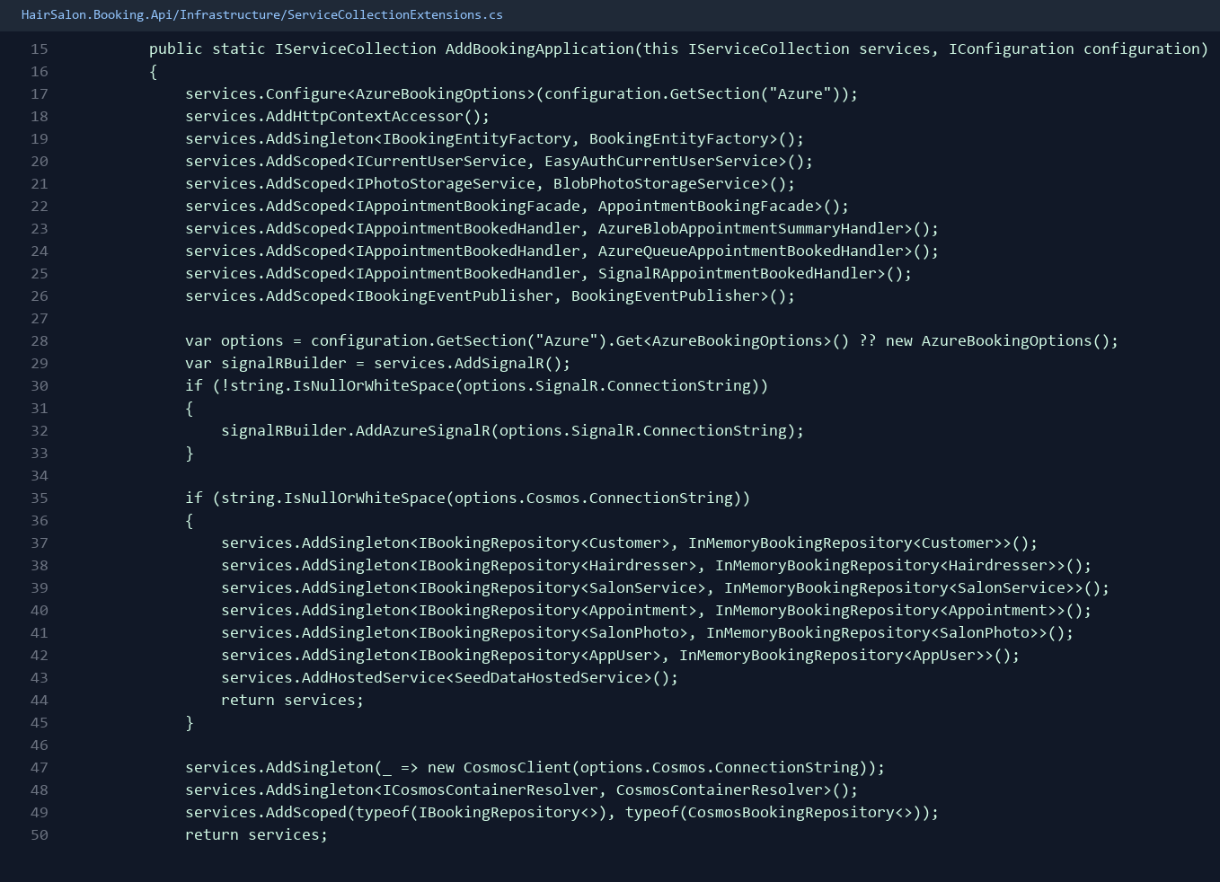
Zrzut kodu 8. Dependency Injection.
Kontener DI laczy interfejsy z implementacjami. Dzieki temu kod jest bardziej uporzadkowany i latwiej wymienic implementacje.
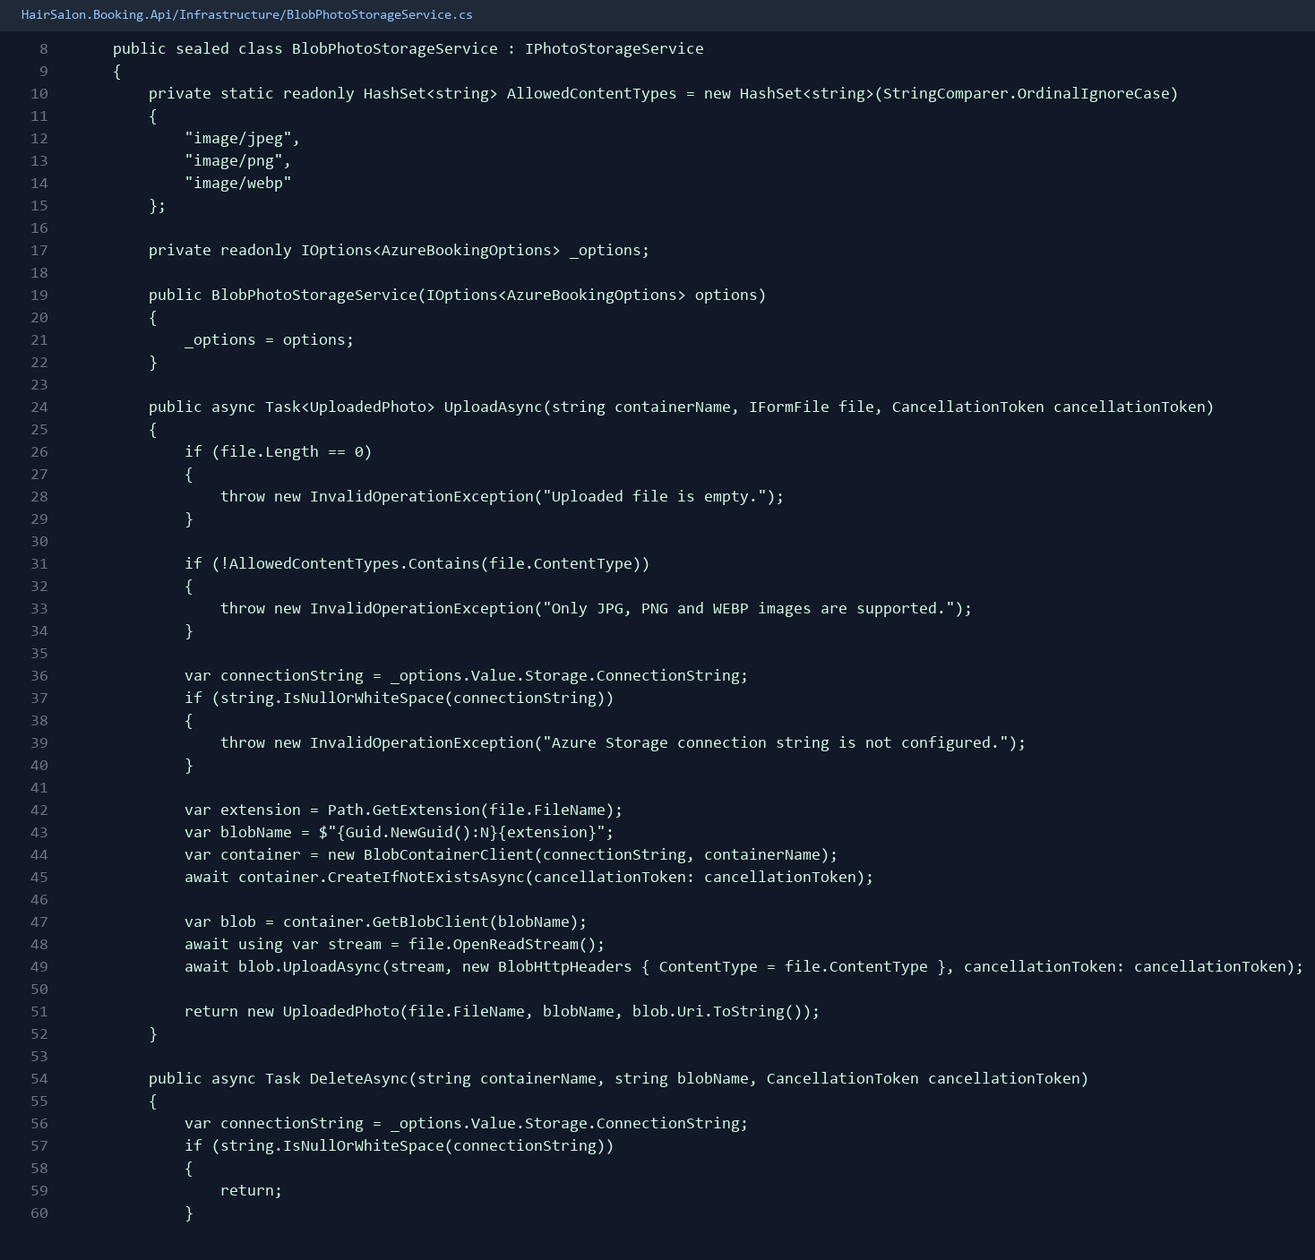
Zrzut kodu 9. Adapter dla Blob Storage.
BlobPhotoStorageService ukrywa Azure SDK za IPhotoStorageService, czyli kontroler nie musi znac szczegolow BlobClient.
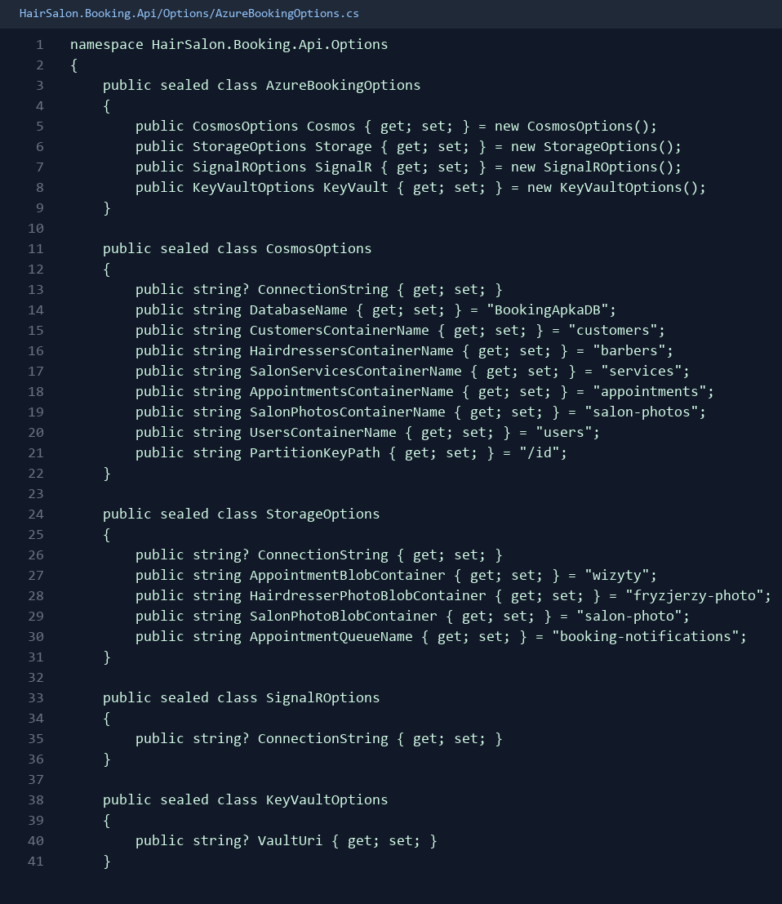
Zrzut kodu 10. Options Pattern - konfiguracja Azure.
Opcje przechowuja nazwy kontenerow, connection stringi i nazwy kolejek. Klasy infrastruktury pobieraja je przez IOptions.

6. Podsumowanie
Aktualny kod aplikacji zawiera kilka wzorcow omawianych na prezentacji: Factory Method, Facade, Iterator oraz Event/Observer. Dodatkowo zastosowano typowe wzorce aplikacyjne .NET: Repository, Dependency Injection, Adapter i Options Pattern. Po refaktoryzacji kod jest zapisany bardziej klasycznie, co ulatwia wskazanie elementow wzorcow podczas omawiania projektu.

